Variet**ăț**i Matematice

Anul școlar 2015 - 2016

**Fișă de proiect – clasa a X - a**

**1. Probleme compuse:**

**1.1.** **Rezolvați ecuațiile: a)  ; b) .**

**1.2.** **Se consideră funcțiile f, g:RR, f(x) = , g(x) = .**

**a) Determinați coordonatele punctului de intersecție al graficelor funcțiilor f și g.**

**b) Rezolvați prin metoda grafică ecuația = 2x.**

**1.3.** **Se plasează un capital de 5000 lei, în regim de dobândă compusă, cu rata anuală a**

**dobânzii r = 10%. Ce capital se obține după trei ani ?**

**1.4.** **Calculați valoarea expresiei: .**

**1.5. Un aparat de uz gospodăresc are prețul de vânzare de 4500 lei. Calculați prețul de**

**producție al aparatului de uz gospodăresc și taxa T.V.A., știind că rata de**

**impozitare T.V.A. este de 19%.**

Profesor, Teodora Cosma

**2. Probleme distractive:**

* **,,Însumând’’ rezultatele din ,,calculul’’ de mai jos, obținem ................... !**



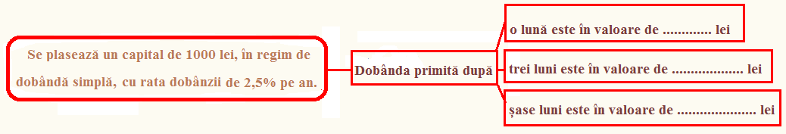Profesor, Teodora Cosma

***3. CONCURSUL ,,Varietăţi Matematice”- anul școlar 2015 – 2016 !***

***1. Probleme propuse de profesor, Teodora Cosma***

**1. Să se arate că .**

**2. Se consideră triunghiul ABC, având m(<A) = 120°, m(<B) = 45°, AD(AC),**

**D(BC), AD = 5cm, BD = 5 cm și AEBC, E(BC).**

**Rezolvați triunghiul ABC și calculați aria sa.**

***2. Concurs de:***

**probleme compuse, probleme distractive compuse, rebusuri, glume, povestiri, poezii, ghicitori, fotografii,...ale elevilor, cu menţiunea să aibă conţinut matematic.**

**\* Soluţii se primesc până în data de 27.05.2016.**

**\* Rezultatele şi premierea participanţilor va**

**avea loc în data de 1.06.2016.**

* Realizată de profesor, Cosma Teodora

Colegiul Tehnic T.F.,,Anghel Saligny” - Simeria

Structura: Şcoala Gimnazială „Sigismund Toduţă”